信息素养大赛（客观题）高频考点

外文数据库（必考）：考察英文水平以及英文文献检索能力，大多数英文数据库是商业数据库，下载需收费，但是也几乎都会有OA资源可免费下载（考点）。常见题型有给出一个英文数据库，了解该数据库的基本信息，以及在该数据库检索英文文献并且下载。

英文数据库必须要掌握的常见单词：open access（常考，开放获取，也就是显示OA的电子文献是可免费下载的）、advance search(高级检索，常考）

文献类型：paper(论文）、presentation（会议视频）、journal（期刊）、ebook（电子书）、patent（专利）、conference proceedings（会议录）、mesh terms（医学领域重要主题词表）、conference（会议）

检索字段：title（标题）、keywords（关键词）、abstract（摘要）、author name（作者名）、affiliation（附属机构）

检索选项：full-text search（全文检索）、catalog search（目录检索）、any of these words（包含任意关键词，“或”）、all of these words（包含全部关键词，“且”）、this exact phrase（精确匹配，输入的关键词必须作为一个短语出现，或者用“”标明，注意符号需要用半角符号）、date of publication（出版时间）、publication date（出版日期）、limited（search only）（仅检索，访问受限）、full view（阅读全文）、all items（所有结果）、all field（所有字段）、filter（筛选）、identifiers（标识符）

专利相关：applicant name（申请人姓名）、assignee name（受让人姓名）、attorney agent/firm（代理机构）、attorney name（代理人姓名）、patent/application publication number（专利或专利申请公开号）、inventor name（发明人姓名）、

其他词汇：RSS feeds（简易信息聚合订阅）、create alert（邮件追踪文件）

三大数据库（必考）：知网、万方、维普
主要考察高级检索、检索字段、检索结果的筛选、检索的文献类型、期刊检索、参考文献（引用、格式及含义）、数据可视化分析、文献追踪

搜索引擎（高频）：百度、搜狗、必应等
主要考察高级检索、图片检索、指数分析、检索字段（注意可能会隐藏起来）

学术辅助工具：主要考察各类学术辅助工具的使用以及部分功能
真题考察过的：在线笔记（有道云）、问卷调查（问卷星）、微词云（统计词频，生成词云图）、office插件、思维导图工具（百度脑图等）、PDF文档处理、MENDELEY（文献管理工具）、Word排版等、excel函数等。

各类资格标准证书等查询（难点）：考点涉及到各类资格证书、注册信息、备案、法律案件、商标、出版信息、企业查询等等。考察方式有仅给出一个证件号/标准号/出版号，去判断该号码是否属实。
解题思路：找到查询网站（官网）→输入号码→获取查询结果。若不知道去哪个相应的网站查找，可百度搜索。
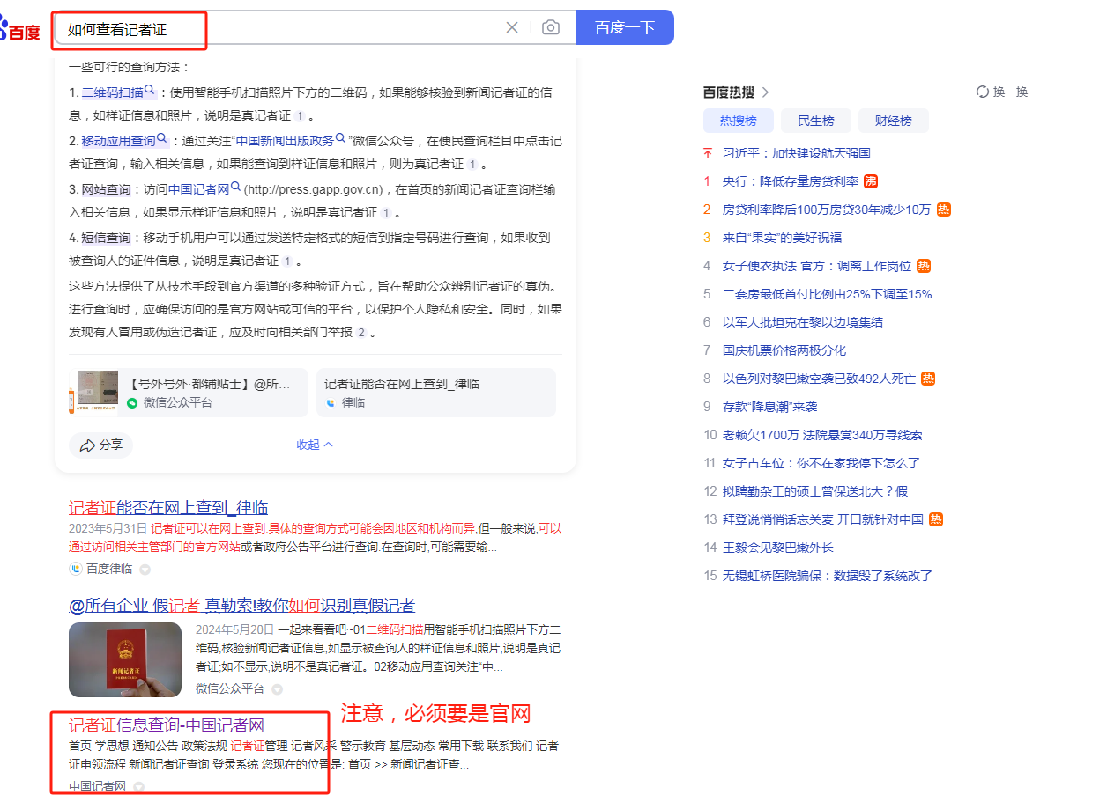
真题曾经出现过的考点：
习近平重要讲话数据库：http://jhsjk.people.cn
海南省数字图书馆（海经院官网进入）：可以查看图书详细信息，ISBN号，图书分类号，目录页（如果在题目给出的平台上找不到可以用这个）
海南省政府网及海南省统计局等：可以查看海南有关数据和年鉴，通常在主页右上角【数据】栏，省政府网站下有下面行政单位的网站链接
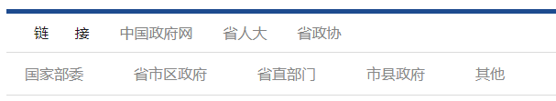
海南史志网：可查看海南地方志书、年鉴，以及海南党史
中国传统村落网：可查看传统古村落名单
中国记者网：查记者证
国家药品监管局：查药品、化妆品和医疗器械的注册备案、成分、执行标准等
国家卫健委网站：查医师资格、职业证书
中国裁判文书网：查判决书
各省司法厅：查律师执业信息
天眼查和企查查：查企业单位信息
中国证券从业协会：查证券从业人员信息
中国注册会计师行业协会系统：查注会师信息
中国银行业协会：查银行职业资格证书
中国证券投资金金业协会（查基金从业资格人员信息）
中国庭审公开网（找庭审直播）
中国执行信息公开网（查司法执行信息、被执行人、失信被执行人、限制消费人员、终本案件信息、司法拍卖等）
中国商标网：商标查询
国家法律法规数据库：查各类法律法规
国家新闻出版署：查出版物刊号
国家数据统计局：可查找各种年鉴数据
学信网：查学位、学历、学籍
全国哲学社会科学办公室：查询国家社科项目
国家自然科学基金委员会：查自然科学项目
中国教育考试网：查四六级成绩
国家标准检索系统、国家标准全文公开系统、全国标准信息公共服务平台：查询多种类型标准（注：食品安全、环境保护、工程建设方面的国家标准在国家全文公系统中收录）
行业标准信息服务平台：查询行业标准号或标准名
地方标准信息服务平台：查询地方标准号、备案号或标准名称
慕课平台等在线课程平台：查询网课
食品安全国家标准数据检索平台：查食品安全国家标准及目录
国家知识产权局：查知识产权统计报告
中国专利公布公告系统：查询专利申请号、公布公告号、专利公报、ipc查询（国际专利分类）
习近平重要讲话数据库：查询讲话内容
美国专利与商标局（patent public search）：查询美国专利，免费
各大报纸官网：查看报纸电子版
中国国家图书馆：免费查询古籍或民国资料等旧资料

其他也考到过的数据库（可以访问了解）：世界开放银行、国家科学数据库、国家职业教育智慧教育平台等各类在线教育平台、中华古籍资源库、中国科学院科技论文预发布平台、pubscholar（中国科学院建设的学术公益平台）、抗日战争与近代中日关系文献数据平台、百度学术、国家科技图书文献中心NSTL、人大复印资料、IEEE （国际学术会议平台）等。

其他考察到的一些基本知识
- 常见的引文目录
南大核心：中文社会科学引文索引(CSSCI)和中国科学引文数据库(CSCD)。其中收录的核心期刊并非一直不变的。
CSCI（中国科学引文索引）
美国科学情报研究所开发的引文数据库，被收录在web of science核心集合中：SCI（科学引文索引）、SSCI（社会科学引文索引）、A&HCI（艺术与人文引文索引）
AMI：中国社会科学研究院推出的学术评价体系 评价对象：中国人文社科期刊
AMI | 老牌刊 | 顶级、权威、核心、扩展、入库
AMI | 新刊 | 核心、入库
AMI | 外文刊 | 权威、核心、入库
EI:工程索引（由美国工程师学会联合会于1884年创办）
2、国家标准
GB/T：推荐性国家标准 GB：强制性国家标准 D开头：地方标准 T开头：团体标准
G开头：企业标准 除此之外的字母开头：行业标准
国家标准 | 采标  （采用国际外其他组织标准） | 非采标
强制性 | 查看题录/在线预览 | 查看题录/在线预览/下载
非强制性 | 查看题录 | 查看题录/在线预览

3、影响因子：与论文的被引用量有关，同一个期刊的影响因子根据时间不同、所在平台的不同而不同。

- 查全率与查准率
查准率：（找到的相关结果量/找到的结果总量）x100%
查全率：（找到的相关结果量/系统中相关结果总量）x100%
相对  误检率 查准率  1-A% A% | 相对  漏检率 查全率  1-A% A%

- H指数：H-index（H因子），其发表论文中有h篇，每篇至少被引h次，而其余N-h篇论文，每篇被引均小于或等于h次。

- 文献的“身份证”
图书：ISBN号，即国际标准书号。
期刊：ISSN号，即国际标准期刊号
论文：DOI号，即指数字对象唯一标识符
PMID：生命科学和医学科学文献编号，类似于DOI

- 参考文献引用常见符号
【N】：报纸 【J】期刊论文 【D】学位论文 【C】会议论文 【P】专利 【M】图书
如：师范生信息素养教育知识体系的建构研究[J]. 李良俊.鞍山师范学院学报,2023(06)，
论文提名[文献类型：期刊].作者.刊名,发表年份(第6期)
参考文献的引用主要参照《中华人民共和国国家标准》 信息与文献 参考文献著录规则
（大部分学术论文参照此标准，这是一个非强制性的标准）

- 模糊匹配与精确匹配
精确匹配：输入的关键词必须作为一个短语出现，检索结果中必须出现与检索词完全一样的词语
模糊匹配：检索结果可能是包含关系，但是可能会拆分检索词
如输入“南京大学”作为检索词，选择模糊匹配，检索字段为作者，检索结果可能出现“南京大学（法学院）”；若检索字段为篇名，可能出现“南京XXX大学XXX”

- 检索语法
Site语法：
例：证书查询 site: china-cba.net（注意空格，红色部分） 直接找到证书查询入口
功能：限制搜索结果的网站来源，提升查准率

Inurl语法：
使用方式：inurl:关键词
功能：把关键词出现的位置限定在网址中

Filetype语法：
例：统计学 filetype:ppt（注意空格） 功能：只要指定文献类型的结果

- 布尔逻辑
与（*）、或（+）、非（-）
运算优先级：非>与>或（不同的数据库，运算优先级可能不同）
注意：不同的数据库，运算符号会有所不同。如万方不支持符号运算。

11、截词检索
外文数据库使用较多，*表示截掉多个字母，?表示截掉1个或0个字母。如：输入con*，检索结果可能有contribution、construct等；输入apple?，检索结果可能有apple，apples等。
截词符号可以放在单词前面、中间或者后面。
注：不是所有的数据库都支持截词检索符号，通常输入con*，返回的结果最多；有的数据库不支持，con*返回的结果则是0.

